一、招标内容及要求
序号 | 项目内容 | 预估数量 | 参考图片
1 | 纸巾售卖机 | 约20台 | 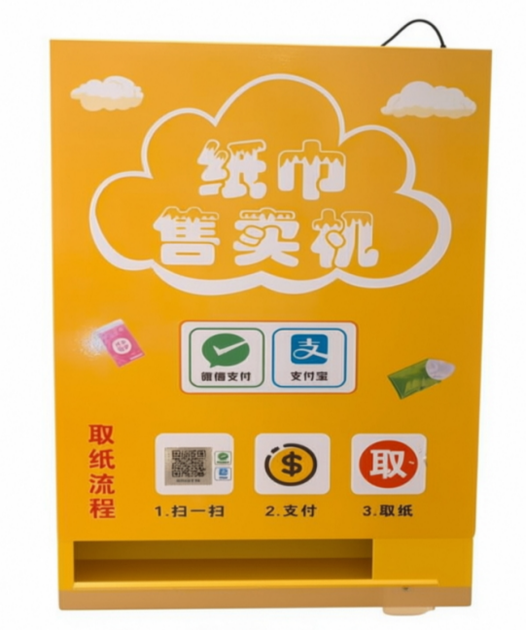

二、技术要求
序号 | 采购要求 | 备注
一 | 纸巾售卖机
1 | 机器材质：全钣金外层喷粉烤漆。设备边角全圆弧防撞倒角，无尖锐棱角，避免人员磕碰受伤。全新机器。
2 | 网络配置：4G网络配置
3 | 机器重量：重量≤11公斤
4 | 供电方式电源参数：直插电源12v适配器，功率5w以下，具备国家 3C 强制认证。
5 | 管理方式：手机微信直接进入管理后台，电脑网页管理后台，采购人拥有全部数据查看、参数设置权限，平台的使用权由供应商免费提供。
6 | 机器安装方式：壁挂式打孔安装螺丝。
7 | 机器容量：每台机器容量≥80包，统一适配常规独立小包原生木浆纸巾。
8 | 付款方式：支持微信或支付宝付款。

三、商务要求
序号 | 采购要求 | 备注
1 | 服务期：本次招标服务期限为贰年。
2 | 服务地点：温州市中心医院百里坊院区及双屿院区。
3 | 纸巾售卖机收费标准：每包纸巾≤1元。
4 | 服务要求
4.1 | 免费质保：服务期内对出现故障或丢失损坏的售卖机进行免费维修、更换和补齐；
4.2 | 免费送货上门、安装调试，免费培训，负责项目运营中的纸巾补充等工作。纸巾补充及时，当达到单机库存上限的10%时，必须补满（即库存上限是80包，当达到8包时，须补充至80包）。未按要求补充纸巾，罚款200元/次。
4.3 | 服务期内，设备发生故障时，供应商应在接到采购人故障通知后1小时内到达现场处理，供应商负责其所有费用。供应商现场无法修复的，必须立即提供备份产品或临时替代产品，2小时内更换完毕。供应商未按要求执行，罚款200元/次。
4.4 | 售卖界面：小程序、售卖页面、售卖机机身禁止投放商业广告、第三方推广信息等任何形式的广告；供应商如需投放院内公益宣传内容，必须提前提交采购人审核。未经采购人同意擅自投放广告，罚款500元/次；
5 | 交付使用时间：自签订合同之日起10日内设备（固定机器+程序）安装调试完毕，验收合格投入使用。
6 | 交货地点：采购人指定地点。安装的点位增减由采购人根据需求决定，供应商无条件配合。
7 | 验收标准
7.1 | 产品必须是厂家合法渠道的全新正品，符合我国有关技术规范和技术标准。
7.2 | 供应商应提供货物的有效检验文件，经采购人认可后，与合同的性能指标一起作为货物验收标准，采购人可对货物进行复检与性能测试，供应商应派出有经验、高水平的技术人员协助此项工作。采购人对货物验收合格后，签署验收合格证书，验收标准应符合中国有关的国家、地方、行业标准。
8 | 投诉处理  供应商应在设备上明示投诉电话，电话24小时保持通畅，30分钟内完成退款、补偿处理等投诉。未按要求妥善处理投诉，罚款200元/次。

